**Câu 3(Đề 10):** Biết rằng khi duyệt cây nhị phân tìm kiếm T theo thứ tự Left - Right - Node (LRN) thì được dãy sau: 14, 23, 17, 32, 37, 35, 29, 42, 40, 53, 44, 38. Hãy thực hiện các yêu cầu sau:

a. Vẽ lại cây nhị phân tìm kiếm T.

b. Xóa khỏi cây T lần lượt các nút 37,40, 29, 38 (vẽ hình từng trường hợp) sao cho cây vẫn là cây nhị phân tìm kiếm sau khi xóa nút.

c. Viết hàm in ra tổng giá trị các nút ở mức k trên cây nhị phân tìm kiếm T (với quy ước mức ở nút gốc là 0).

Giải:

a. Xét dãy số được duyệt từ cây nhị phân tìm kiếm T theo thứ tự Left - Right - Node (LRN): 14, 23, 17, 32, 37, 35, 29, 42, 40, 53, 44, 38

- Ta dễ thấy 38 là nút gốc với cây con trái gồm: 14, 23, 17, 32, 37, 35, 29; cây con phải gồm: 42, 40, 53, 44

|  |  |  |  |  |  |  |  |  |  |  |  |
| --- | --- | --- | --- | --- | --- | --- | --- | --- | --- | --- | --- |
| 14 | 23 | 17 | 32 | 37 | 35 | 29 | 42 | 40 | 53 | 44 | 38 |

- Áp dụng cách làm tương tự với mỗi cây con: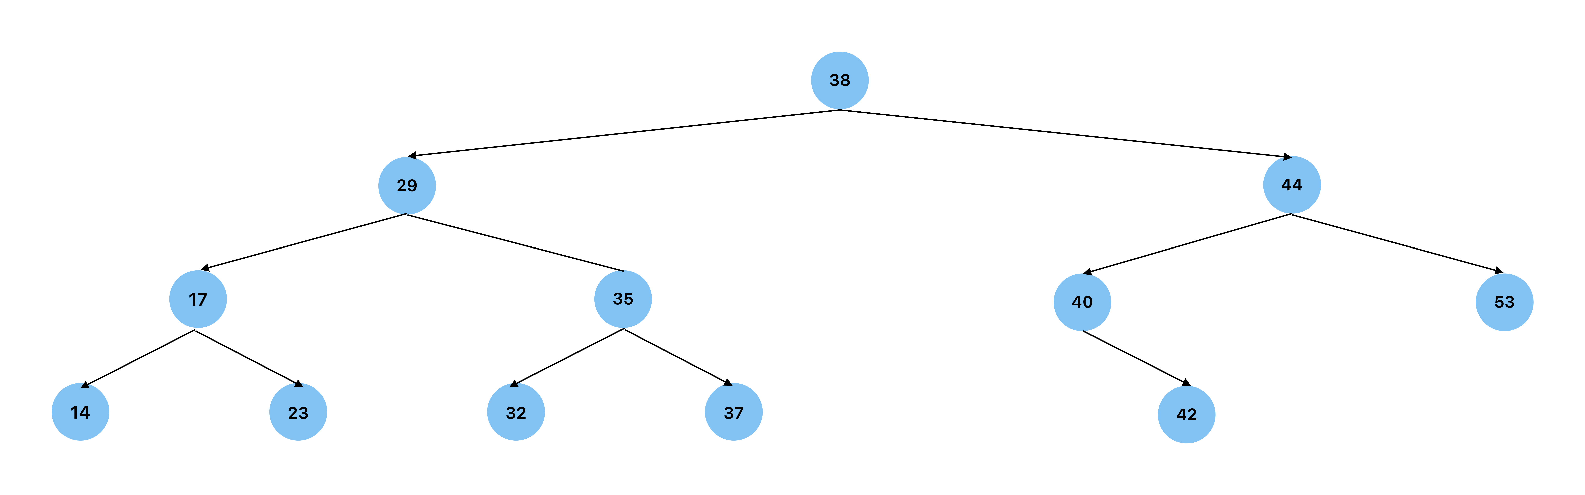

b. Cây ban đầu:

- Sau khi xoá 37: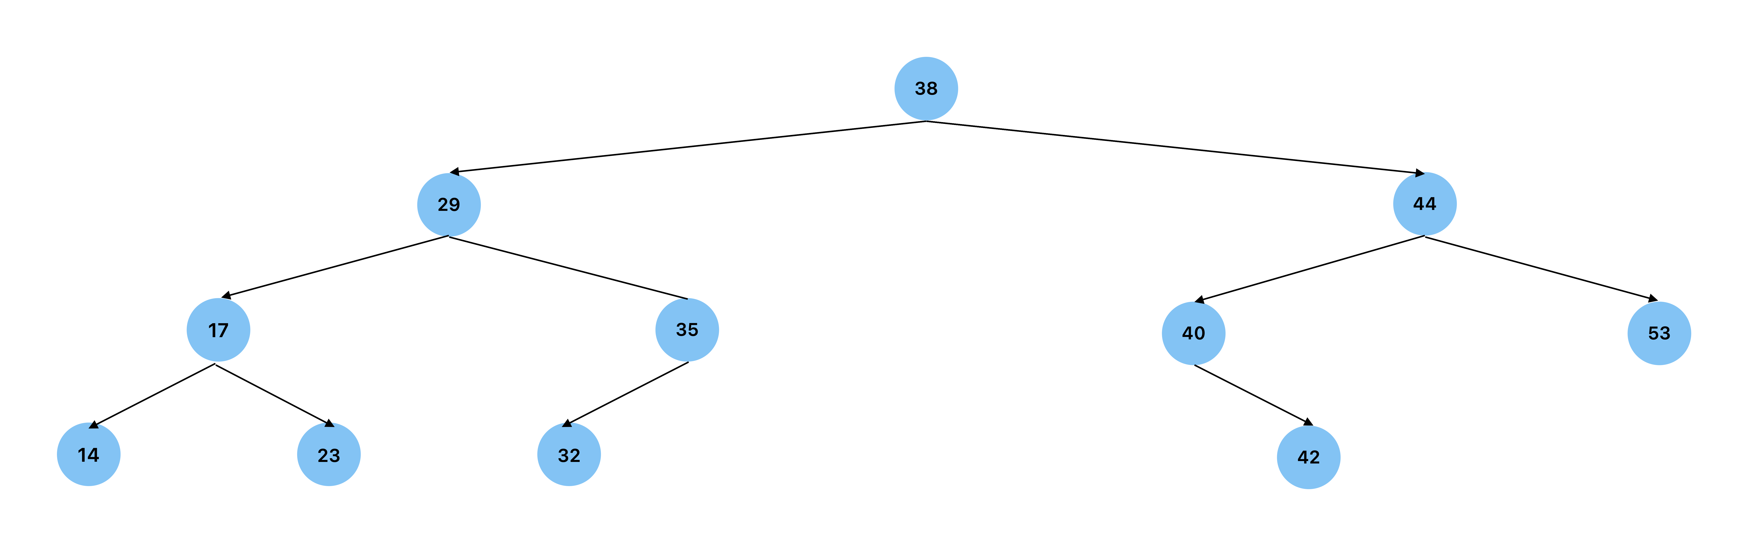

- Sau khi xoá 40: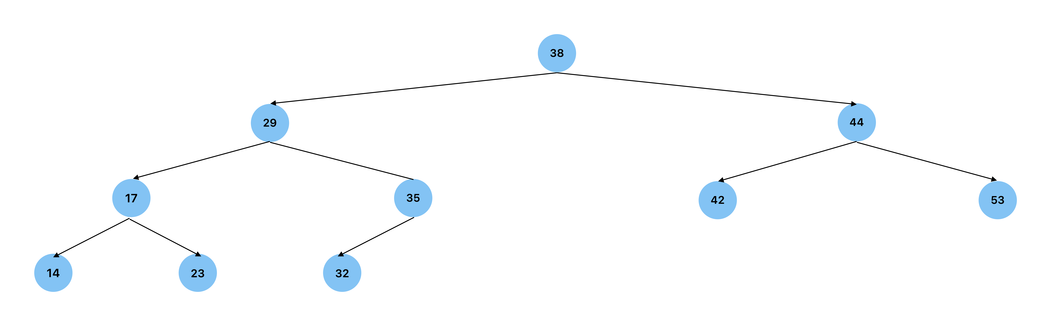

- Sau khi xoá 29: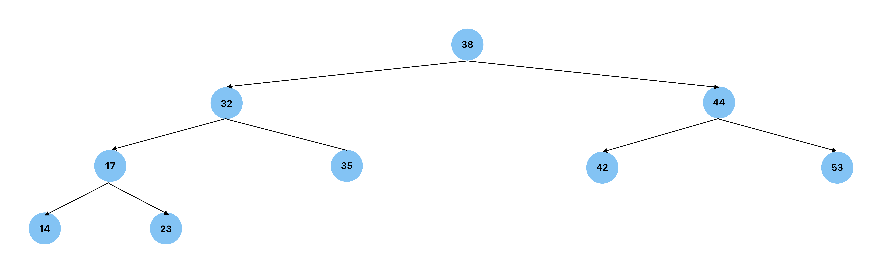

- Sau khi xoá 38: